James Robert Emil Dickson född 1872 död 1945 2:3:3
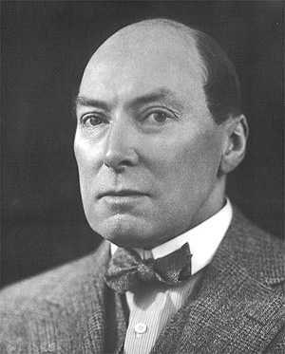
Affärer - affärer…
Jag har tidigare berättat om det öde, som drabbade farfar då han blev av med större delen av sin enorma förmögenhet. Jag vet inte exakt när det inträffade – men det måste ha varit efter det att pappa Peter var född (1906), men innan farmor Helen avlidit (1911). Pappa föddes nämligen på Överås och farmor fick uppleva ”katastrofen”.
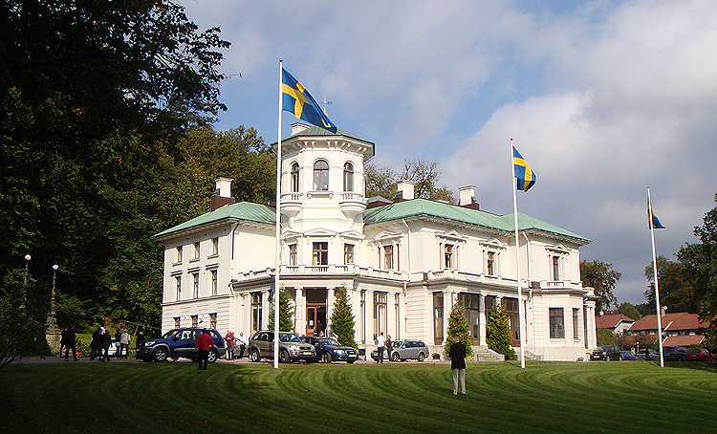
Överås.
Korrespondens angående Överås mellan Maud Dickson (2:3:3 2:3) och Clarence Dickson (2.3.3 2:2)
".....Som vanligt var träffen väldigt trevlig och lyckad. Men idag på Överås, så fick vi se många bilder och höra om när James Jamessons ägde huset, men det enda man visste, som berör oss, var att hans dotter Beatrice sålde huset till farfar strax före 1905 och att han sedan fick lämna det ifrån sig på exekutiv auktion 1910. Vad hände?
Farfar förlorade en förskräckligt massa pengar kring 1910. Han hade skrivit på en borgensförbindelse för ett företag som jag tror hette Svenska Utsädesbolaget. Det var en nyhet, som alla trodde skulle bli en framgång - vilket det också blev så småningom. Farfar låg i Lund och studerade och mängder av professorer och höga potentater i staden hade också skrivit på. Men när företagskonkursen var ett faktum visade det sig att den enda av borgensmännen som hade pengar var farfar. Han fick sälja av stora delar av tillgångarna - t.ex Överås, Lessebo Pappersbruk, 1/6-del av Skandinaviska Banken (som då var Sveriges ledande bank), en majoritetspost i Svenska Dagbladet och mycket mer. Men han var inte barskrapad för det. Han fick flytta till ett patricierhus på Avenyn (nr 8), som var ett ståtligt 4-våningars privathus, där han bodde när jag var barn och där vi firade alla jular - utom när vi var på Ekolsund. När vi vuxit upp fick vi lova pappa att aldrig skriva på sådana papper. Gärna låna ut pengar, som
Du kan avvara, men aldrig riskera att Du blir skyldig ett obestämt belopp i en obestämd framtid.Förutom att farfar hade mycket god ekonomi i hela sitt liv var han gift med en mycket förmögen norska - Helen Anker: Hon dog, som du vet alltför tidigt. Vår pappa var inte mer är 8-10 år gammal när han blev moderslös, vilket blev en tragedi i hans liv."
Farfar sålde av de mesta av sina tillgångar och flyttade till ett mindre spektakulärt palats på Avenyn 8. Han behövde både pengar och sysselsättning och så småningom startade han ett grossistföretag AB Dickson & Sjöstedt. (Idag heter företaget Dickson) Företaget växte snabbt och blev snart en av de ledande järn- och metallgrossisterna i landet. Kompanjonen (Lennart) Sjöstedt var en duktig branschman och farfar var en kunnig ekonom och affärsman. Jag tror att de från början utgjorde ett bra team, där farfar (VD) var den äldre och erfarne och Sjöstedt en energisk ”climber”.
Hans rätta jag kom i dagen när pappa blivit vuxen och farfar ville att han skulle börja i bolaget. Lennart hade en egen, yngre son som pappa Lennart ville bädda för. Han gjorde därför allt för lägga krokben för pappa. Situationen blev så småningom ohållbar och pappa sa upp sig och startade bilfirma i Göteborg.  Verksamheten i Dickson & Sjöstedt växte och affärerna var lysande fram till kriget då det skedde en mindre recession beroende på exportsvårigheter under kriget.  Farfar drabbades i 70-årsåldern av skelettcancer. Jag gissar att det började med en prostatacancer, som spred sig till skelettet. I stort sett när han låg på sin dödsbädd kom Sjöstedt med ett papper med innebörden att när en av oss dör ska den andre ha rätt att ta över den avlidnes 50% i bolaget för en spottstyver. Farfar skrev på och upprepade därmed sin aningslöshet från 35 år tidigare.  Efter farfars bortgång drev pappa en lång rättsprocess mot Lennart Sjöstedt, eftersom han ansåg att avtalet inte hade gått rätt till. På vår sida fanns en känd och mycket begåvad advokat – Johan Ramberg. Hans son råkar vara Jan Ramberg, som ingår i mitt illustra bridgegäng och som jag betraktar som en nära vän. Processen blev mycket långvarig och jag vill minnas att den slutade i Hovrätten. Pappa vann – dock inte en hel seger. Sjöstedt fick betala en för mig okänd summa till dödsboet (som pappa inte var helt nöjd med) samt alla rättegångskostnader. | 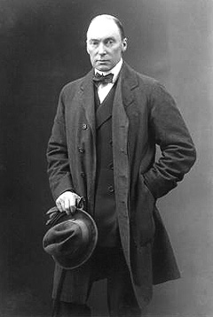
Som en liten hämnd tog pappa kontakt med Sjöstedts bäste medarbetare och startade tillsammans med honom en konkurrentfirma Dickson & Ahlmo. Dickson & Ahlmo startade sin verksamhet just när kriget slutade och hela Europa skulle återuppbyggas. Affärerna blomstrade och pengarna forsade in. Men det är en annan historia, som Rudyard Kipling brukade säga.
Men farfar hade också ett privatliv
Trettionio år gammal blev farfar änkling och han lämnades ensam med två barn på 7 respektive 5 år. Han anställde en guvernant som hette Anna Andreasson (hon gifte sig på gamla da´r och blev Anna Giertz). Hon stannade kvar i familjen tills barnen blev stora nog att skickas till Lundsberg. Hon var en mycket varm människa och skulle inte släppa sina varma känslor för oss alla fram till sin död. Maud kanske kan minnas henne – och möjligen Diana. Varje födelsedag fick Robert och jag en femma av henne – en förmögenhet på den tiden.
Farmor var till börden norska och hon var född Anker. Enligt pappa var Anker den ”finaste” familjen i Norge och dessutom var den knörik. Ankers gjorde en historisk insats i Norge när frigörelsen proklamerades den 17 maj 1814 på Eidsvolds gård utanför Oslo. Eidsvold var också säte för den församling som gav Norge dess författning. Gården tillhörde statsrådet Carsten Anker – en anfader. Robert och jag skulle vara stolta över att vi hade fått Anker-namnet som gåva vid dopet. Jag hade fyra tillnamn och var inte stolt över något av dem – minst av allt namnet Anker. Så när det blev lagligen möjligt att ändra sitt tillnamn gissningsvis någon gång på 1980-talet, så stod jag först i kön. Jag heter numera ”bara” James Clarence Peter.
Malmöja var en liten ö i Oslofjord nära Oslo – numera inne i själva Oslo och idag försedd med bro till fastlandet. På Malmöja hade familjen Anker var sitt sommarställe. Ett av dem ägde farmor. Där tillbringade farfar och farmor sommaren med sina barn och norgesomrarna fortsatte även sedan farmor avlidit. Det gjorde att pappa talade flytande norska. Det berättas om pappa att han en gång var på en fest där både norrmän och svenskar deltog. Pappa pratade svenska med svenskarna naturligtvis norska med norrmännen. En norrman var mäkta imponerad och sa att den där Peter han ”snacker en fabelakti go svensk for o va norrman”!! Inget dåligt erkännande!
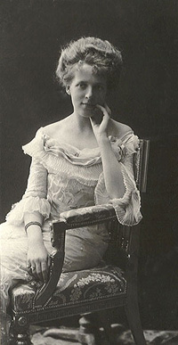 | 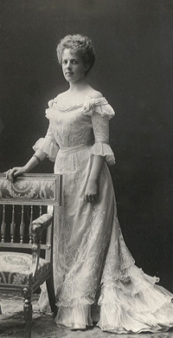 | 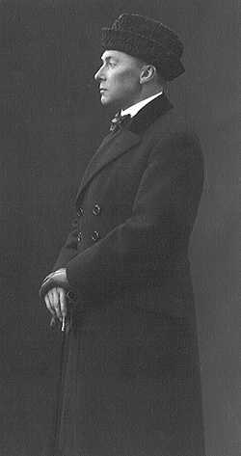
Roberts fru, Helen Parr (Anker) Dickson 1880-1911
En av farmors kusiner Anker var gift med Agnes Anker född Ibsen. Hon hade en syster som hette Eva Ibsen gift i Köpenhamn med en höyesterättsadvokat. Denne drabbades tidigt av en obotlig sjukdom, som så småningom gjorde honom rullstolsbunden. Farfar träffade Eva på Malmöja förälskade sig i henne. Kärleken var besvarad. Men Eva kunde inte lämna sin handikappade man, så farfar fick vara så god och vänta. Hennes man hade ju inte så lång tid kvar – trodde man. Men tiden gick. Det gick 10 år, det gick 20 år. Farfar skaffade sig en våning i Köpenhamn. Han besökte sin käresta regelbundet. Han prenumererade på Politikken och läste den tillsammans med Göteborgs Posten och Svenska Dagbladet varje morgon. Det gick ytterligare decennier men den äkta mannen hade inte vett att dö.
Så en vacker dag dog han slutligen och farfar kunde gifta sig 70 år gammal med en av sin ungdoms kärlekar. Eva flyttade till Göteborg och hon och farfar inrättade sitt nya hem på Avenyn 1. De fick endast 2 år tillsammans. Farfar ryktes bort efter en relativt kort tids cancersjukdom. Eva var en förtjusande människa som älskade barn . Jag fick en farmor som jag aldrig haft. Jag saknade också mormor, så Eva fick ersätta min saknad efter både mormor och farmor. Jag fick också en farfar, som tidigare inte hade brytt sig särskilt mycket om sina barnbarn. Men farfar var alltid en glad person, som t ex älskade julen med barnbarnen. Han köpte ett otal presenter - ofta fel saker som vi vare sig behövde eller önskade. Men tanken var vacker och inslagningen var professionell. Han satt månader före jul och packade och lackade. Ett paket utan lack fick inte förekomma!
Clarence Dickson, Saltsjö-Duvnäs, 090927, 2:3:3 2:2
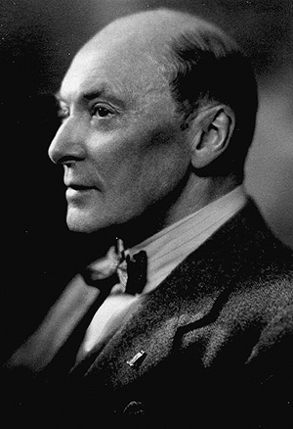
Så här står det i Runeberg om farfar:
